TEST PROJECT   
IT SOFTWARE SOLUTIONS   
FOR BUSINESS

module 5

wSC2017\_TP09\_m5\_actual

Submitted by:

WorldSkills International   
Independent Test Project Design Team

## MODULE 5A

## nội dung

This Test Project proposal consists of the following documentation/files:

1. WSC2017\_TP09\_S5\_EN.pdf (Hướng dẫn cho session 5)
2. Session5-MySQL.sql (SQL script để tạo bảng và dữ liệu với MySQL)
3. Session5-MsSQL.sql (SQL script để tạo bảng và dữ liệu với Microsoft SQL)
4. CaseStudy.pdf (Case study provided by a department of the airline)
5. TestingTemplate.docx (Testing template to be completed for session 5)
6. ReservationSystem.exe (Working copy of the reservation system)

## hướng dẫn

Để nâng cao trải nghiệm bay trên hãng hàng không AMONIC và cung cấp sự trải nghiệm tốt hơn, hãng hàng không đã quyết định cung cấp một số tiện nghi cho hành khách.

Cũng sẽ có yêu cầu về sơ đồ và kiểm tra kỹ thuật của hệ thống đặt phòng như đã cung cấp.

Sau đây là các chức năng chính được thực hiện trong phiên này:

* Cho phép hành khách mua đồ dùng.
* Tạo báo cáo dựa trên số chuyến bay và ngày bay.
* Kiểm tra một bản sao hoạt động của một phần mềm và cung cấp một báo cáo kết quả dựa trên các truy vấn được cung cấp.
* Cung cấp sơ đồ để phân tích các nghiên cứu điển hình được cung cấp.

## MÔ TẢ DỰ ÁN VÀ CÁC NHIỆM VỤ

Trong việc đưa ra giải pháp của bạn, vui lòng đảm bảo rằng các sản phẩm đạt được tuân theo các hướng dẫn cơ bản của các phòng ban khác nhau của AMONIC Airlines:

* Nên có sự thống nhất trong việc áp dụng hướng dẫn cách thức trình bày được cung cấp, trong suốt quá trình phát triển.
* Tất cả các mô đun phần mềm yêu cầu phải có thông tin xác nhận hợp lệ và hữu ích và thông báo lỗi theo mong muốn của ngành.
* Việc sử dụng các quy ước đặt tên hợp lệ và hợp lệ được mong đợi trong tất cả các tài liệu được nộp.
* Bất kỳ mẫu hoặc báo cáo nào được tạo ra sẽ được hiển thị ở giữa màn hình.
* Khi một hình thức hoặc một cuộc đối thoại tập trung, các hoạt động trên các hình thức khác cần phải bị đình chỉ.
* Các nút chú thích Xóa và Huỷ cần phải có màu đỏ để giúp bạn tránh được tai nạn.
* Khi sử dụng màu sắc để phân biệt giữa các hàng hoặc hồ sơ, cần phải làm rõ rõ ràng trên màn hình như những gì họ đứng.
* Các sơ đồ khung được cung cấp như là một phần của tài liệu này chỉ là những đề xuất và giải pháp được sản xuất không phải là bằng mọi cách phản chiếu những gì đã được hình dung.
* Quản lý thời gian rất quan trọng cho sự thành công của bất kỳ dự án nào và do đó dự kiến ​​sẽ hoàn thành và vận hành tất cả các sản phẩm khi giao hàng.

## HƯỚNG DẪN CHO THÍ SINH

### 5.1 TẠO CƠ SỞ DỮ LIỆU

Tạo cơ sở dữ liệu theo tên của "Session5" trong nền tảng RDBMS mong muốn của bạn (MySQL hoặc Microsoft SQL Server). Đây sẽ là cơ sở dữ liệu chính và duy nhất bạn sẽ sử dụng trong phiên này.

### 5.2 NHẬP CẤU TRÚC CƠ SỞ DỮ LIỆU

Tùy thuộc vào nền tảng RDBMS ưa thích của bạn, một tập lệnh SQL được tạo sẵn. Các kịch bản nói bao gồm cấu trúc cơ sở dữ liệu và dữ liệu cần thiết để hoàn thành các nhiệm vụ được yêu cầu. Dữ liệu cần được nhập vào cơ sở dữ liệu được tạo cho phiên này có tên "Session5".

Theo hướng dẫn của các nhà thiết kế, cấu trúc cơ sở dữ liệu cung cấp cho mục đích của phần này không thể thay đổi. Điều này áp dụng cho việc xóa bảng, thêm hoặc xóa bất kỳ trường nào trên bảng hoặc thay đổi kiểu dữ liệu của chúng.

Để giúp nhận thức sâu hơn về cơ cấu của cơ sở dữ liệu, các nhà thiết kế cơ sở dữ liệu cung cấp Sơ đồ Quan hệ-Quan hệ (ERD). Sơ đồ nói trên giải thích mô hình khái niệm và mô hình đại diện của dữ liệu được sử dụng trong cơ sở dữ liệu.

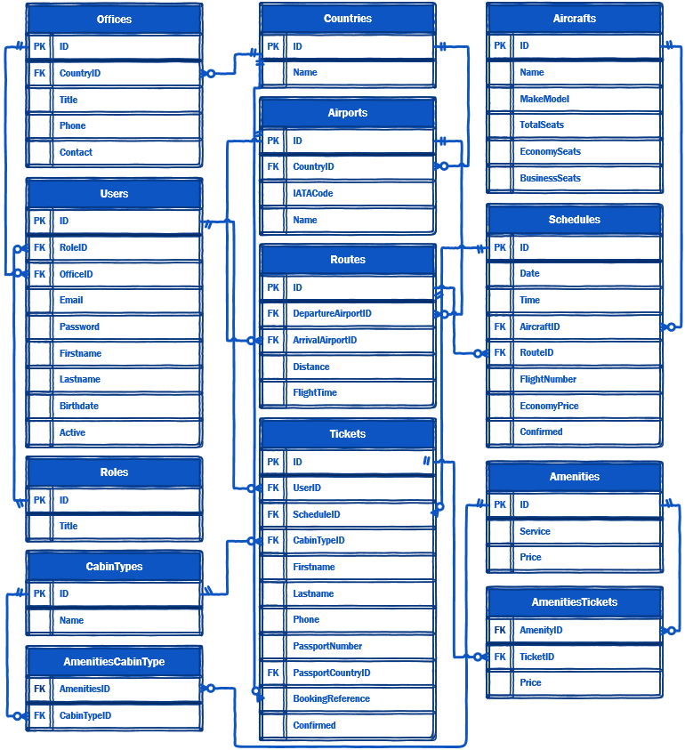

## 

### 5.3 MUA CÁC TIỆN NGHI

Hành khách bay AMONIC Airlines có thể đi vào bất kỳ văn phòng của họ hoặc gọi cho họ và yêu cầu các tiện nghi bổ sung cho các chuyến bay sắp tới của họ.

Các chi tiết của hệ thống như vậy sẽ bao gồm các tính năng sau:

* Để lấy thông tin đặt phòng, điều đầu tiên người dùng cần nhập vào hệ thống là số tham chiếu đặt chỗ của họ.
* Bằng cách tìm kiếm cơ sở dữ liệu cho số tham chiếu đặt chỗ, họ sẽ được trình bày với một danh sách các chuyến bay đã đăng ký cho đặt phòng đó. Dưới đây là một số điều cần xem xét:
  + Dịch vụ này có sẵn đến 24 giờ trước mỗi chuyến bay. Nó đi mà không nói rằng nó không nên làm việc cho các chuyến bay đã bay ra ngoài.
  + Danh sách này phải bao gồm số chuyến bay, ngày bay, và sân bay khởi hành và đến.
  + Người sử dụng có thể chọn chuyến bay cần thiết để mua đồ dùng cho một nút.
  + Người sử dụng phải có khả năng thay đổi chuyến bay bất cứ lúc nào và không yêu cầu họ đóng mẫu và trở lại.
* Khi chuyến bay được xác nhận, các mục này cần được cung cấp cho người sử dụng:
  + Loại cabin, tên đầy đủ và số hộ chiếu của hành khách cần được hiển thị cho người đại diện để xác minh việc đặt chỗ đúng.
  + Danh sách các tiện ích hiện có được lấy từ cơ sở dữ liệu và hiển thị cho người dùng.
  + Các vật phẩm miễn phí (bao gồm như một phần của loại cabin) không thể mua được.
* Mẫu cũng nên cập nhật tổng số tiền phải trả theo cách này:
  + Tổng số của tất cả các mục được chọn sẽ được hiển thị dưới dạng một mục trên màn hình.
  + Các khoản thuế và thuế sẽ cho biết số thuế giá trị gia tăng 5% sẽ cộng thêm vào số tiền đó.
  + Tổng số tiền phải trả là tổng chi phí cho các tiện nghi được chọn.
* Nếu chuyến bay đã chọn để đặt phòng đã có các tiện ích mua trong cơ sở dữ liệu, biểu mẫu sẽ hiển thị các tiện nghi đó (đánh dấu vào ô đó) và cho phép người dùng thay đổi nó.
  + Tổng số phải thanh toán phải trừ số tiền đã thanh toán cho lần mua cuối cùng từ tổng số hiện tại và chỉ yêu cầu sự khác biệt. (giá trị âm phải được đánh dấu là hoàn lại tiền)
* Nên có nút thoát và nút lưu ở cuối mẫu.

### C:\Users\user\OneDrive\سوالات فارسی\Report_Session5.png

### 5.4 BÁO CÁO CÁC TIỆN NGHI CẦN THIẾT CHO CHUYẾN BAY

Ban quản lý cần một báo cáo về các tiện ích cần thiết cho mỗi chuyến bay 24 giờ trước khi bay. Điều này là để các phi hành đoàn có thể chuẩn bị để cung cấp các tiện nghi như các hành khách đã yêu cầu họ. Đây là một mô tả ngắn về những gì mà báo cáo đòi hỏi:

* Báo cáo hiển thị kết quả bằng cách sử dụng bộ lọc tìm kiếm ngày nhất định và tổng số tiện nghi liên quan đến họ hoặc bằng cách yêu cầu số chuyến bay và ngày bay. Trong trường hợp của nó, nó sẽ hiển thị các tiện nghi cần thiết cho một chuyến bay và trước đây nó sẽ được cho tất cả các chuyến bay đi vào những ngày quy định.
* Danh sách này phải bao gồm tổng số các tiện ích.
* Bạn có thể sắp xếp các yếu tố báo cáo và bố trí theo bất kỳ cách nào bạn muốn.

### 5.5 thiết kế và phân tích cơ sở dữ liệu

Một trong những phòng ban của AMONIC Airlines đã chuẩn bị một nghiên cứu điển hình và mô tả cách họ làm việc. Họ cần tài liệu kỹ thuật dưới dạng hai sơ đồ.

Không cần phải phát triển cơ sở dữ liệu nhưng chỉ để trình bày các nhà phát triển phần mềm của chúng tôi tài liệu in được (trong pdf) để tham khảo. Các sơ đồ trước đây có sẵn như là một phần của phiên này có thể được sử dụng làm tài liệu tham khảo.